|  |
| --- |
| COLEGIO MONTESSORI |
| Creación de Guía de Estilos |
| DISEÑO DE INTERFACES WEB |

|  |
| --- |
| JOEL CAPAPÉ HERNÁNDEZ |



ÍNDICE

INTRODUCCIÓN 2

OBJETIVO DEL PRODUCTO 2

PALETA CROMÁTICA 3

REGLA DE NORMALIZACIÓN 4

TIPOGRAFÍA 5

ICONOGRAFÍA 6

IMÁGENES 7

TONO Y TERMINOLOGÍA 8

EL CUIDADO DEL LENGUAJE 9

ELEMENTOS FUNDAMENTALES 9

DISTRIBUCIÓN DE LOS ELEMENTOS 10

DISTRIBUCIÓN DE LA WEB 12

# INTRODUCCIÓN

* 1. OBJETIVO DEL PRODUCTO

Mundo Viaje será una página web que dará al usuario una amplia variedad de destinos según diferentes criterios gustos, cualidades, necesidades. Este mercado ya está demasiado explotado pero mi sitio web se va a diferenciar de los demás porque se va a centrar en el paso más importante para los usuarios que es la elección del destino.

Esto ofrecerá al cliente darle a conocer destinos que a lo mejor no conociera, o elegir un destino por lo que al cliente le pueda gustar.

El portal web estará constituido por una página principal, una pagina destina a packs vacacionales, una pagina para los destinos, una pagina donde se explicarán los detalles de cada destino y una pagina de contacto.



* 1. LOGO

El logo elegido para el portal web es un logo sencillo pero elegante, para que nuestros clientes nos recuerden fácilmente.

El diseño escogido mezcla colores básicos pero contundentes y dan peso al logo para que sea sencilla su memorización.

Versión reducida del Logo. El Favicon del sitio tendrá una versión 16x16 px del logo.



# PALETA CROMÁTICA

La paleta cromática que he escogido para desarrollar mi página web esta constituida de por 4 colores, más 2 extras que en este caso es para el diseño del logotipo, pero que mantiene la armonía cromática con el resto de la paleta. Para tener un rango de paleta más amplia podemos extender la paleta escogida pero siempre y cuando se mantenga la relación de contraste entre los colores.

También podemos combinar los colores principales con negro y blanco.

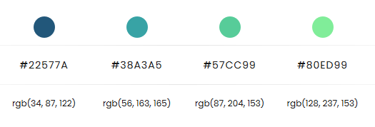



COLOR AUXILIAR

Color hex #193442

R:25, G:52, B:66

Azul muy oscuro



COLOR AUXILIAR

Color hex #A6E3D0

R:166, G:227, B:201

Blue Green pastel

COLORES COMPARATIVOS

**NEGRO PURO**

**#**000000

**BLANCO PURO**

#FFFFFF

# REGLA DE NORMALIZACIÓN

Según las reglas de normalización en cuanto al uso de los colores, es muy importante mantener un nivel mínimo al menos de AA.

Hay una ecuación propuesta por WGAC que determina estos valores.

Aquí unos ejemplos de como quedaría implementado en mi pagina web.

Ejemplo

Ejemplo

Ejemplo

Ejemplo

# TIPOGRAFÍA

La tipografía en este caso escogida para el diseño del portal web es una tipografía que sea clara a la vista, pero a la vez atrevida que nos diferencie del resto de portales web de viajes. A continuación,la tipografía escogida son Yaldevi como la fuente principal de la página web, como fuente secundaria me he decantado por Source Sans pro y como fuente extra me he decantado por Birthstone.

Son fuentes atrevidas, claras que no dificultan la lectura; así como su codificación al castellano.

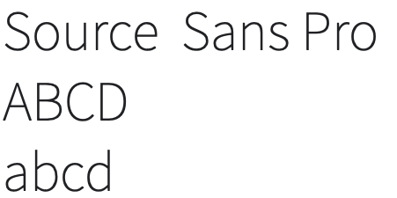Yaldevi  
ABCD  
abcd

# 

# ICONOGRAFÍA

Los iconos elegidos seguirán la armonía de la pagina web para no dañar el diseño visual de la misma. El tamaño de los mismos no deberá de superar los 16 px.

|  |  |  |  |
| --- | --- | --- | --- |
| día de viaje en avión en la página con el número 4 de un calendario icono gratis | gorjeo icono gratis | logotipo de instagram icono gratis | facebook icono gratis |
| bola del mundo icono gratis | carrito de compras icono gratis | símbolo de moneda euro icono gratis | maleta icono gratis |
| Checked free icon | Cancel free icon | llamada telefónica icono gratis | ubicación icono gratis |

# IMÁGENES

Las imágenes en el portal web no se consideran como elementos aislados, sino como apoyo y para que el cliente pueda ver el destino a donde va a viajar. Dichas imágenes vienen determinadas por la posición que ocupan en el sitio web. Entonces, en la pagina web encontraremos dos tipos de imágenes: imágenes de producto que se utilizarán para ofertar un producto y las imágenes de fondo que tendrán un aspecto meramente decorativo. En el portal web contaremos con diferentes tamaños de imágenes que los agruparemos en las siguientes categorías.

1. Imágenes de Fondo

Estas imágenes son las que se colocaran como imágenes de fondo en el portal web. Aunque el tamaño de las mismas varié, deben conservar una relación de aspecto de 16:9. Así entonces nos encontraremos entre dos tipos de tamaño:

1368 x 768

|  |  |
| --- | --- |
| TAMAÑO MÍNIMO | TAMAÑO RECOMENDADO |
| 1920 x 1080 |  |

1. Imágenes Decorativas

Estas imágenes son las que se colocaran como aspecto decorativo de las cards de los packs y en las cards de los productos. Aunque el tamaño de las mismas varié, deben conservar una relación de aspecto de 7:5 en horizontal.

|  |  |
| --- | --- |
| TAMAÑO MÍNIMO | TAMAÑO RECOMENDADO |

700 x 500

420 x 300

1. Imágenes de producto

* Imágenes de producto (PAKS de EXPERIENCIAS)

Estás son imágenes que se colocan como visualización del producto en el apartado de los packs. Tienen un tamaño fijo y una relación de aspecto de 4:3.

TAMAÑO DE LAS IMÁGENES DE LOS PACKS

334 x 193

* Imágenes de producto (Productos individuales)

Estas imágenes son las que se colocaran al lado del texto explicativo del producto que se esta ofertando. Tienen un tamaño fijo y una relación de aspecto 4:3.

501 x 500

# TONO Y TERMINOLOGÍA

El tono y la terminología que va a tener nuestro contenido va a hacer que el usuario siga leyendo y navegando por nuestra página e, incluso, que quiera volver a ella en busca de más viajes en un futuro.

Voy a describir aspectos relevantes a cuidar en el texto de la página web:

* Nuestra forma de redactar, el enfoque y los aspectos a los que damos importancia a la hora de describir el contenido forman el estilo personal de nuestros textos. Esto nos proporciona autenticidad y diferenciación al resto de portales web
* Lo importante de los contenidos de la web es que responda a las exigencias del cliente, por lo que, si nuestros textos no tienen la información requerida por el cliente, este se cansará de buscar y se irá. Por ello, nuestra temática debe ser interesante para el cliente y la información que lea debe ser contrastada con fuentes fiables.
* El texto tiene que ser novedoso y original es el arma principal para atrapar a futuros clientes potenciales, que además facilitará que nuestra pagina sea encontrada en el motor de búsqueda de Google. Nuestra web atraerá más al usuario si destaca por encima del resto de páginas.
* Por ultimo el uso de frases cortas y concisas facilitará la lectura.

# EL CUIDADO DEL LENGUAJE

La forma de exponer nuestro mensaje ha de tratarse con el mismo cuidado que el significado de nuestras palabras. Por ello, debemos tener en cuenta los siguientes aspectos:

* La ortografía -> Realizaremos revisiones de nuestros textos antes de su publicación
* Palabras clave -> Resaltar aquellas palabras que faciliten la lectura al usuario
* Léxico Adecuado -> Nuestro contenido tiene que ser fácilmente entendible y conectar con nuestro objetivo.
* Palabras Tabú -> Evitar por encima de lo posible estos tipos de palabras.

# ELEMENTOS FUNDAMENTALES

ELEMENTOS TIPO BARRA

W: 100% H: 50px

ELEMENTOS TIPO TD (CARDS DONDE SE EXPLICAN LOS PRODUCTOS DETALLADAMENTE)

W: 50% H: 380px

ELEMENTOS TIPOS TD (CARDS DONDE SE EXPLICAN LOS PACKS)

W: 25% H: 380px

W: 25% H: 380px

W: 25% H: 380px

ELEMENTO TIPO CONTENIDO (Los contenidos se alternarán con estos dos colores de fondo)

W:100% H:380px

W:100% H:380px

ELEMENTO TIPO HEADER

W: 100% H:100%

ELEMENTO TIPO FOOTER

W:100% H:100px

# DISTRIBUCIÓN DE LOS ELEMENTOS

* En el header los diferentes elementos estarán organizados de la siguiente forma. El header contendrá una imagen como fondo esta tendrá un texto con el título de la página web y se irán cambiando las palabras con un temporizador. En su parte superior tendrá una barra que esta a su vez tendrá los diferentes apartados que forman la página web.

Aquí un ejemplo que muestra lo explicado anteriormente:

TITULO DE LA WEB

Logo de la web Inicio Packs Destinos Contacto

* 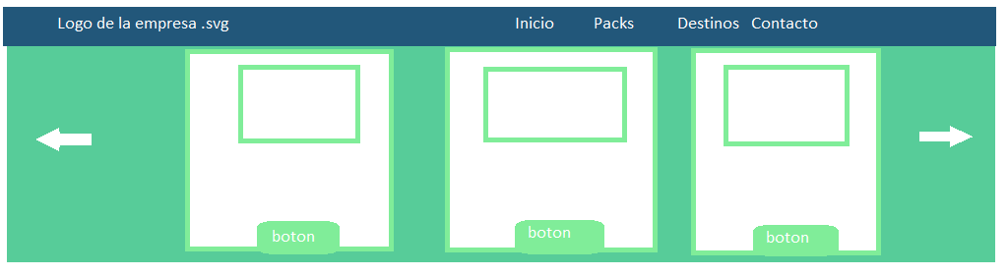En el apartado de los packs se pondrá un carrusel en el cual tendrá un temporizador que irá pasando las cards cuando pase un tiempo
* En el apartado de los destinos tendré varias cards que irán explicando un resumen de los destinos con una imagen al lado

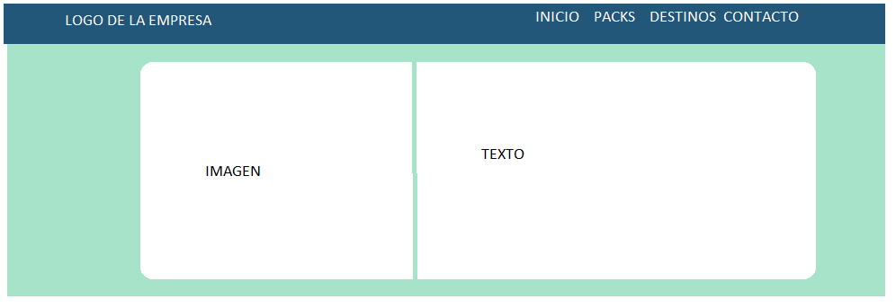

* Cuando se clique en la imagen te llevará a otra página a los destinos detallados y este lo primero que vera se vera una imagen del destino y texto explicativo del destino y que cosas puedes ver

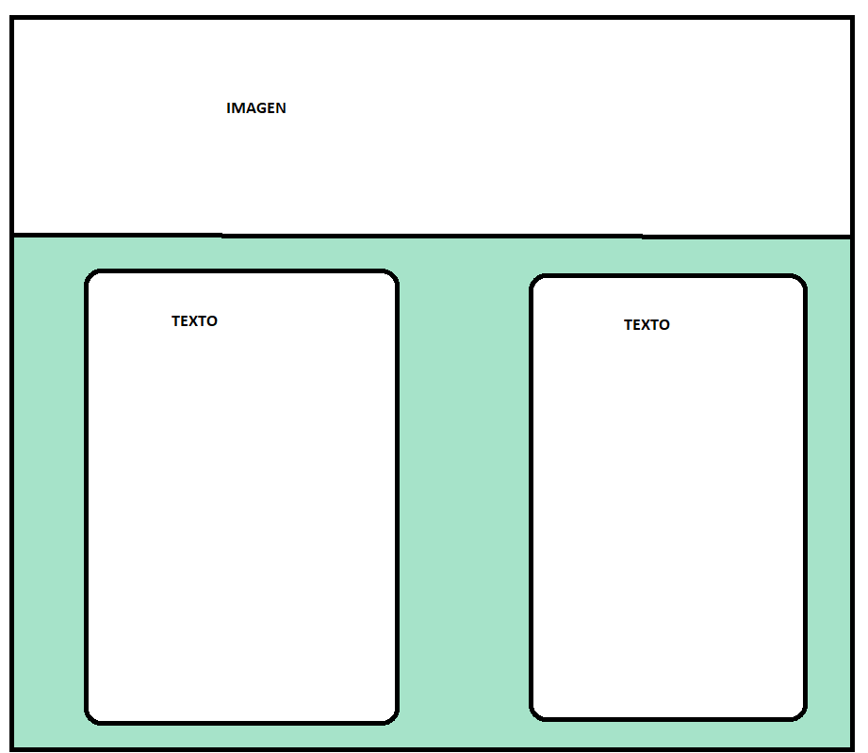

* 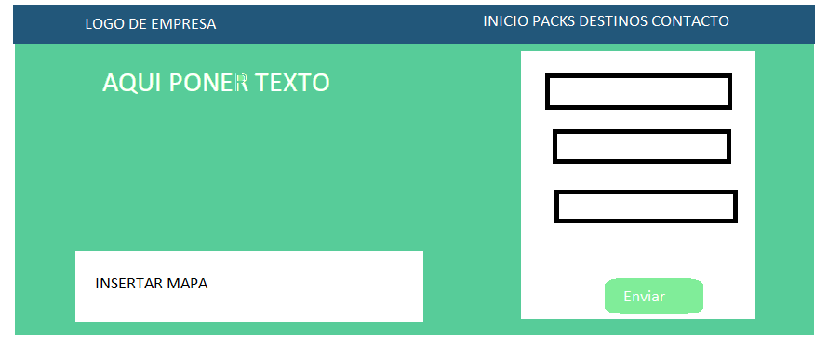En apartado de contacto tendrá un formulario para recibir información con un texto a la izquierda y el correo, teléfono y dirección de contacto
* En el footer pondrá los derechos de autor de la página



# DISTRIBUCIÓN DE LA WEB

Antes de mostrar como queda aplicado el responsive en mi portal web. Voy a definir una serie de reglas para que el responsive sea bien aplicado en mi página web.

* No usar estilos in-line -> Esos estilos inline van a ser un corsé que quizás no se adapten a todas las circunstancias. Igual un texto centrado a cierta resolución queda bien, pero a otra resolución resulta horrible
* La web no necesariamente se debe ver igual en todos los dispositivos y navegadores:

El responsive es justamente eso, adaptarse al medio, pero lo que quiero decir ahora es que una web no necesita verse igual en todos los clientes web.

* No diseñes para una plataforma:

Cuando haces responsive o cuando haces web en general no se trata de diseñar u optimizar una web en un dispositivo, navegador o sistema operativo dado.

* Usar el Javascript para lo que es: Eso no quita que se use Javascript en ciertas situaciones, sobre todo a modo de fallbacks, para facilitar una segunda vía en navegadores que no la soportan. Por ejemplo, hacer una animación con Javascript cuando el navegador del usuario no acepte las animaciones CSS.
* Unidades relativas: Conviene usar unidades de CSS de las relativas, como %, em, rem. Esto te facilitará la asignación de espacios y tamaños más que las unidades absolutas como px, cm, pt… El motivo es porque en un diseño responsive no sabes el tamaño que vas a tener para desplegar un contenido.

RESPONSIVE EN PANTALLA DE ORDENADOR

En el ordenador la página web estará distribuida de la siguiente manera, el formato se ha configurado en formato apaisado:

* Esto lo aplicaré a partir de 1200px.

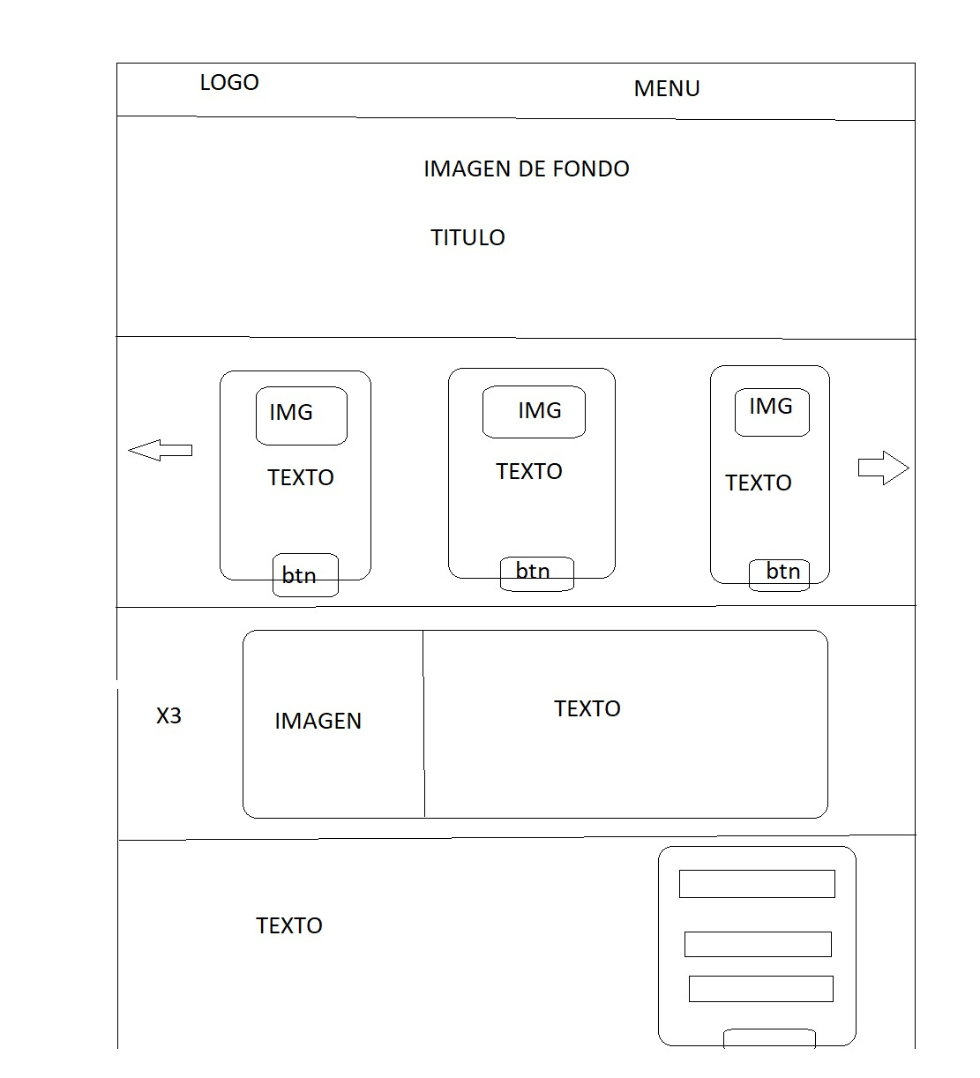

DISTRIBUCIÓN EN PANTALLA DE TABLET

En la Tablet la página web esta distribuida de la siguiente manera, el formato se ha configurado en formato apaisado:

* Esto lo aplicaré entre 800 y 1200px
* Si la Tablet se posiciona de vertical el responsive se adaptará al formato en vertical

PORTADA

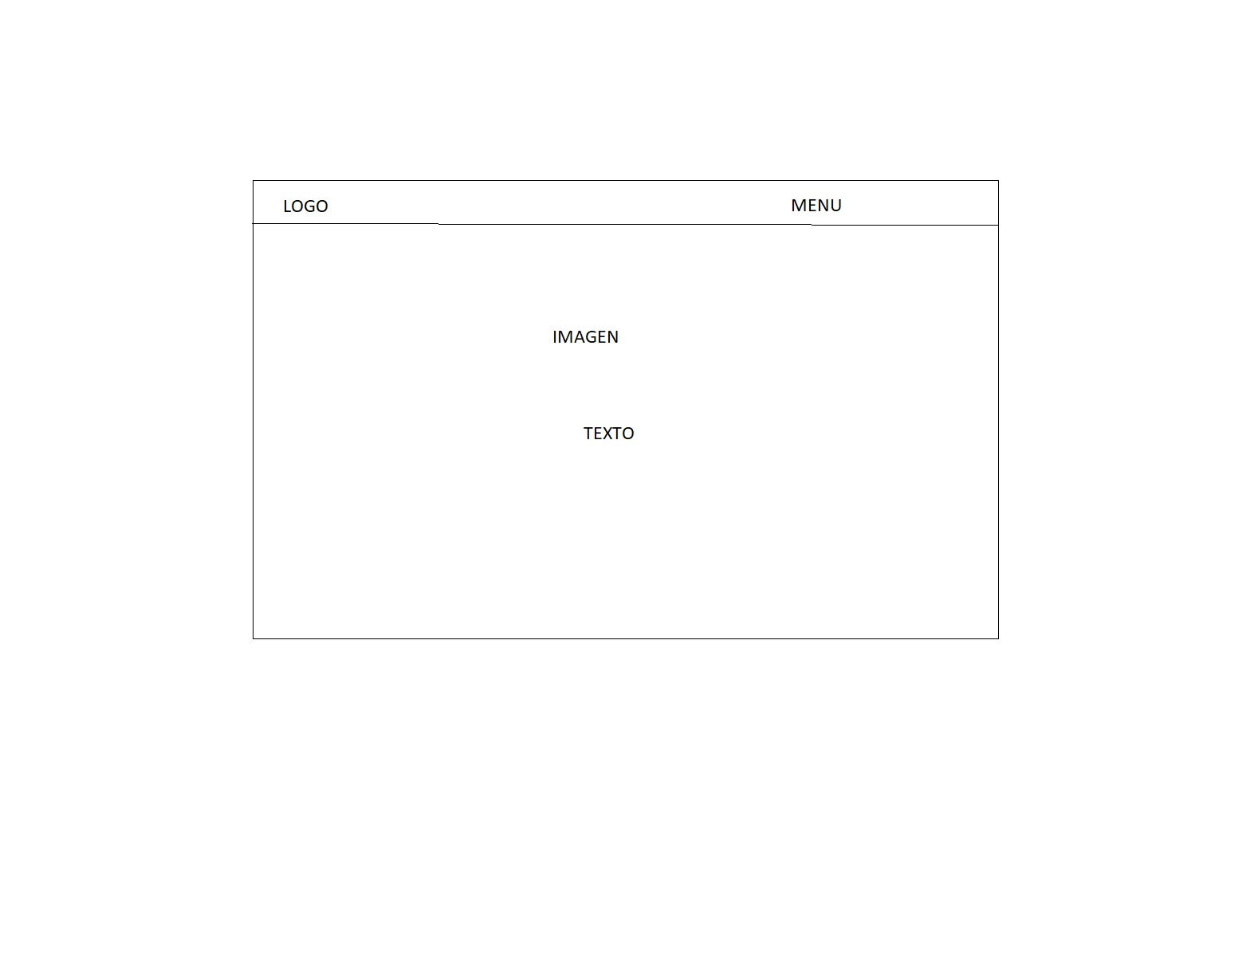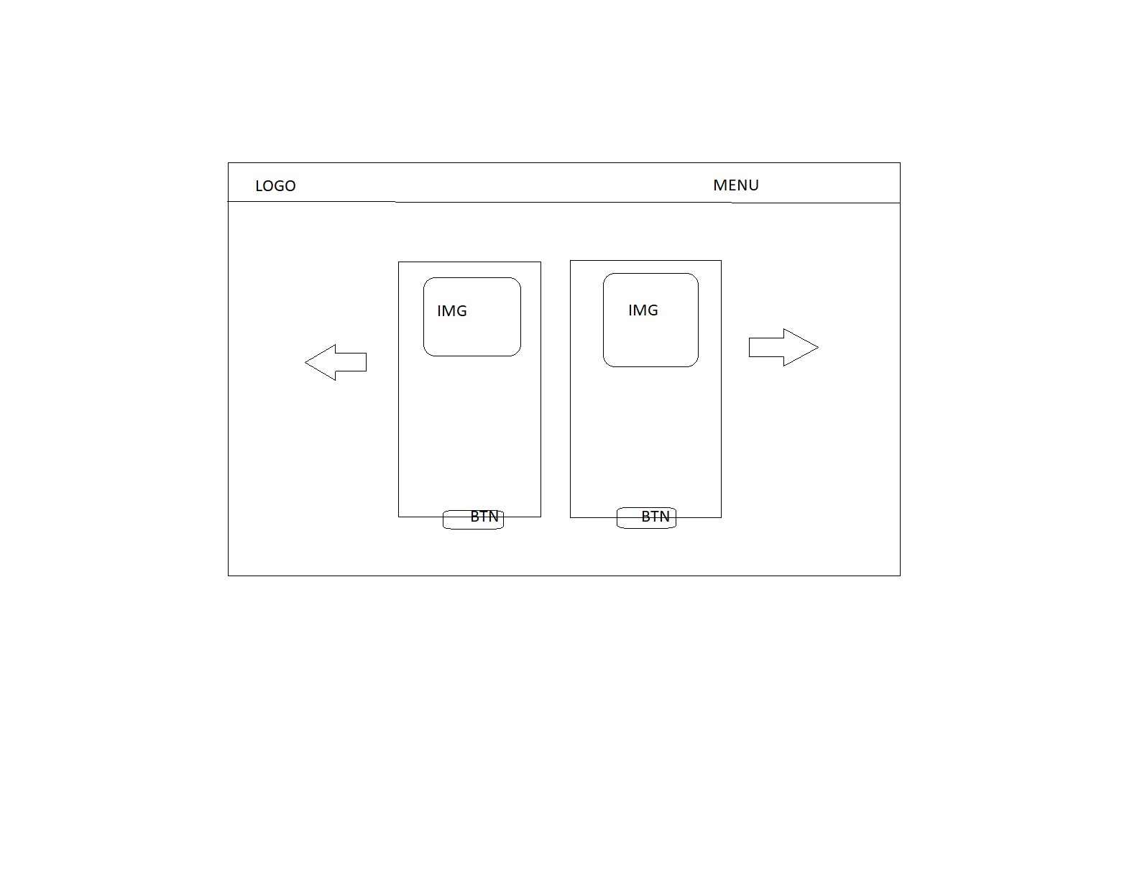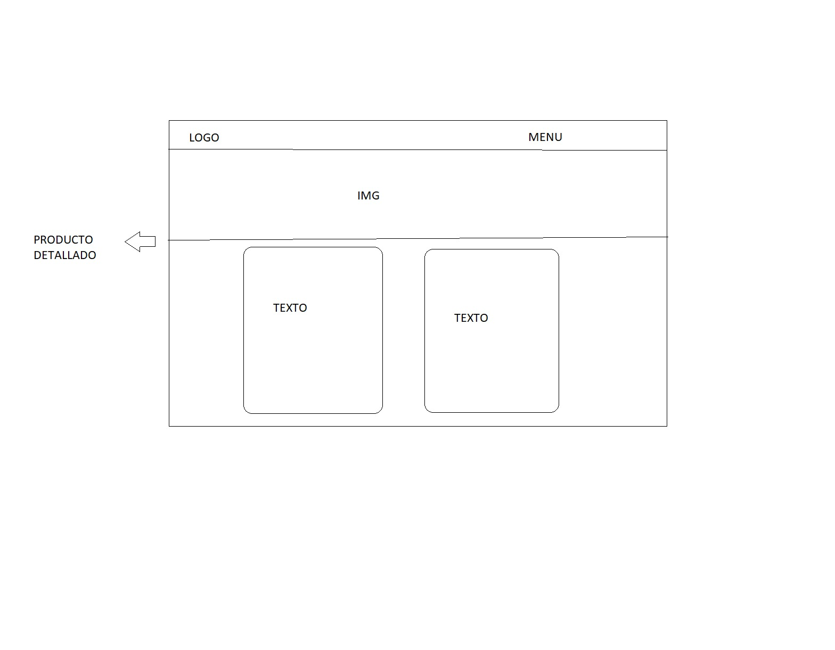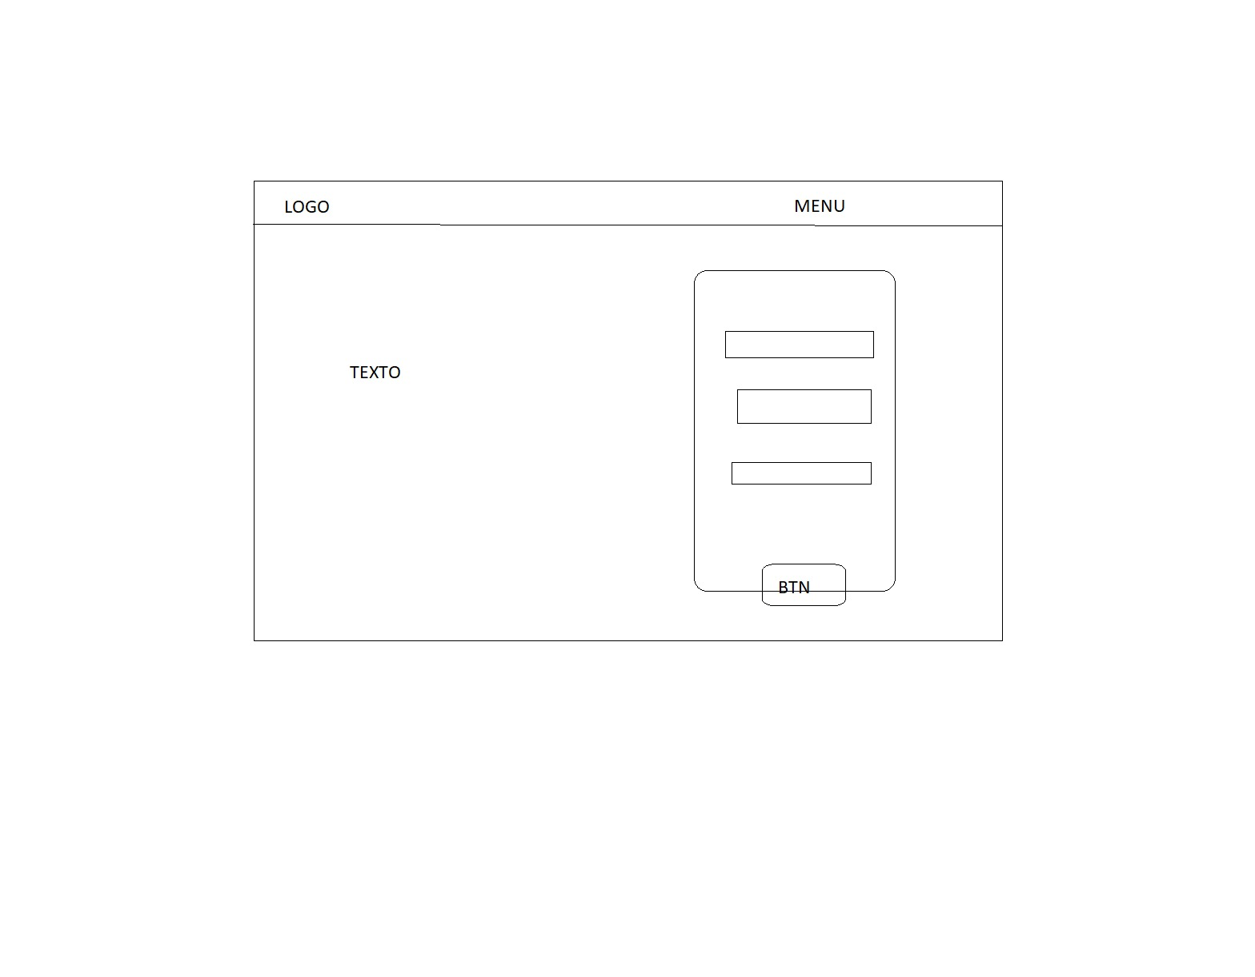

DISTRIBUCIÓN EN PANTALLA DE MÓVIL

En el dispositivo móvil la web estará distribuida de la siguiente manera, el formato se ha configurado en posición vertical:

* Esto lo aplicaré hasta los 800px

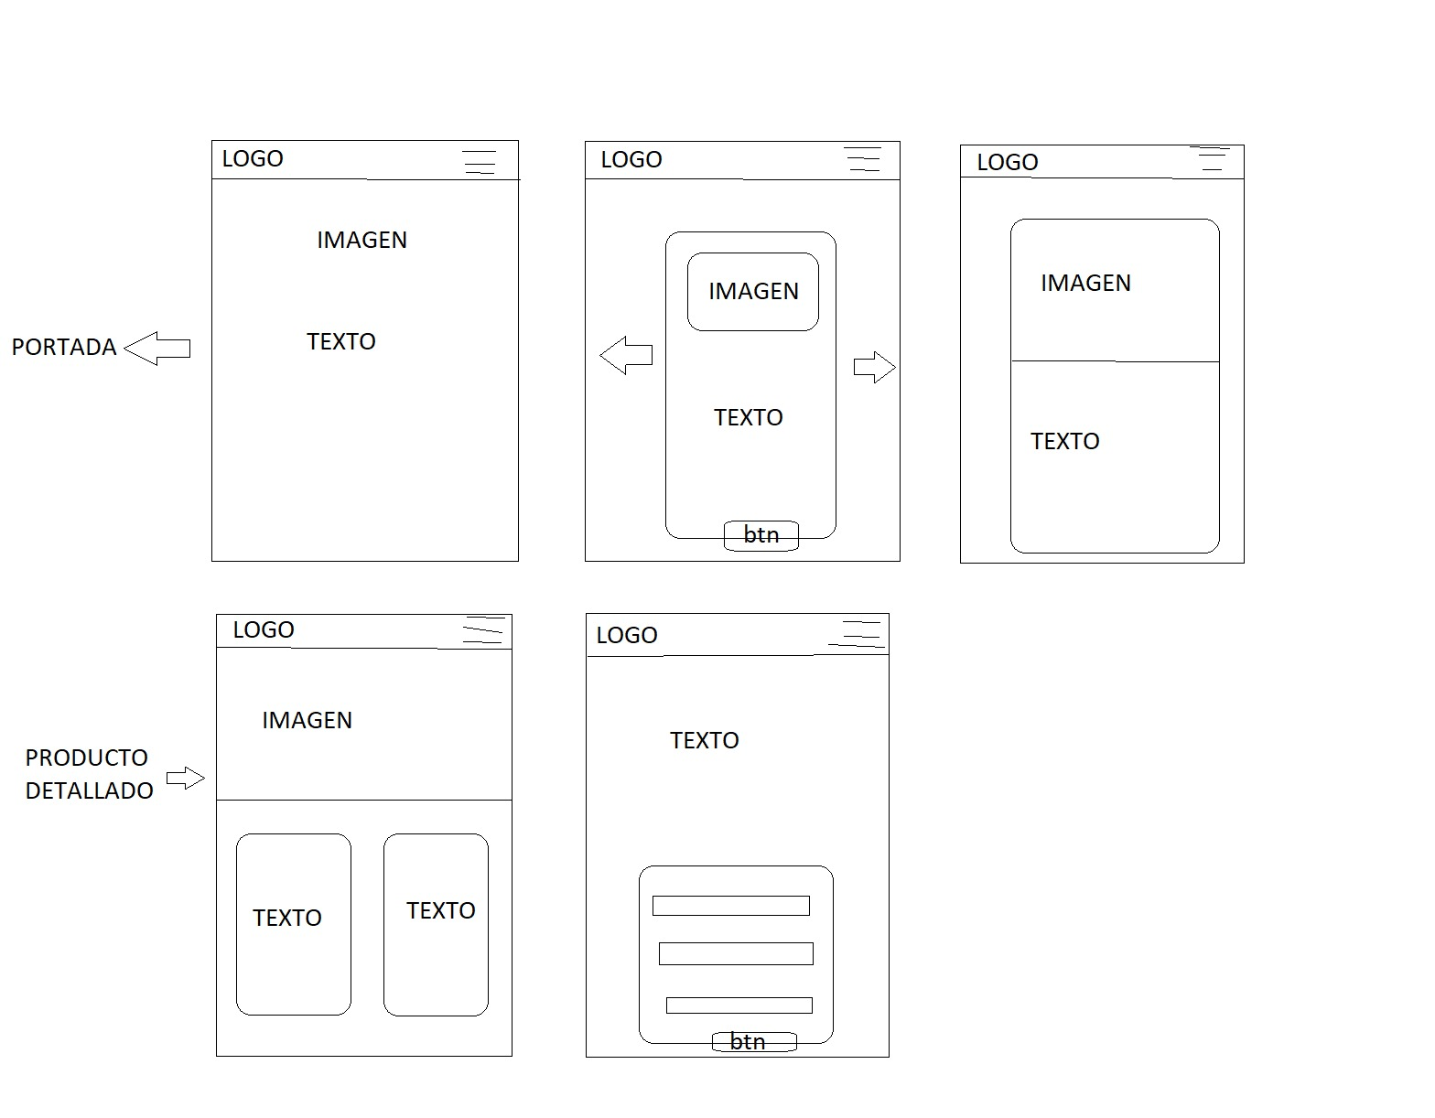

BENEFICIOS DE TENER UNA PÁGINA WEB RESPONSIVE

* Mejoras la experiencia del usuario ya que adaptas tu web a las características de su dispositivo.
* Ahorro de costes de mantenimiento, cuando incluyes contenidos nuevos realizas una sola actualización para todas las versiones de la web.
* Ahorro de costes de desarrollo, el coste de desarrollo de una web responsive adaptada a todos los dispositivos es menor que el coste de desarrollo de una versión de la web para cada dispositivo.

Cuando se realiza algún cambio en la página web hay que mantener actualizado la guía de estilos para mantener la guía actualizada